- 

L’Evangile selon Pippo Delbono, une fresque baroque et pétrie d’humanité

ScèneA Vidy, le metteur en scène italien et révolté convie le public à une messe laïque aussi foutraque que sincère. Critique par Gerald Cordonier
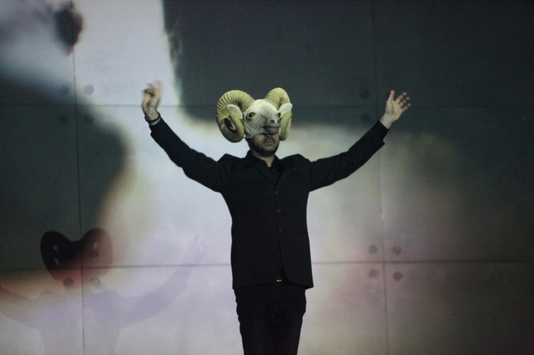
Fidèle à une formule éprouvée sur les plus grandes scènes européennes (comme sur grand écran), Pippo Delbono, artiste instinctif et engagé, a élaboré une grand-messe visuelle et sonore qui mélange théâtre, danse, vidéo et musique (sacrée ou de variété). Image: DR
Vangelo, fresque de la réconciliation filiale et christique, touche par son humilité. Par la sincérité avec laquelle le metteur en scène Pippo Delbono, à Vidy jusqu’à samedi soir, répond à la sollicitation d’une mère mourante et très croyante: créer «un spectacle sur l’Evangile», offrir «un message d’amour» en cette période trouble.
De l’Evangile, il ne reste plus que le titre. Le trublion italien convoque Pasolini ou Saint-Augustin, Led Zeppelin et toute une iconographie religieuse ou populaire qu’il confronte à ses souvenirs et aux tragédies contemporaines. En première place, la vague d’immigration qui déchire l’Europe.
Fidèle à une formule éprouvée sur les plus grandes scènes européennes (comme sur grand écran), l’artiste instinctif et engagé a élaboré une grand-messe visuelle et sonore qui mélange théâtre, danse, vidéo et musique (sacrée ou de variété). Il brasse les thèmes pour nourrir une quête impétueuse autour de son absence de foi.
Révolte
Durant un peu moins de deux heures, Pippo Delbono cherche à dégager la figure d’un Christ auquel il pourrait adhérer, celle d’un Christ qui parlerait «de liberté, d’amour, de joie, de légèreté, de musique…», loin de la morale et des dogmes catholiques.
Micro à la main, le metteur en scène se révolte. Il hurle, chante, danse. Il dirige, surtout, la douzaine de comédiens – une vraie famille composée de professionnels et de laissés-pour-compte (un vieillard rencontré dans un asile psychiatrique, un jeune handicapé…) – qui incarnent scéniquement ses images mentales et illustrent ses obsessions.
Entre abstraction chorégraphique et symbolisme théâtral, la scène et la salle deviennent l’espace de jeu où se construit ce monologue introspectif. Spasmodique.
Le spectacle agace et fascine à la fois. L’empilement foutraque de citations et d’allégories trouble sa compréhension. Il y a des longueurs. Mais la franchise avec laquelle Delbono a imaginé sa fantaisie lyrique lui permet d’éviter l’écueil du narcissisme. Ou celui de la provocation facile. Son extravagance comme sa fragilité vont droit aux tripes.

Lausanne, Théâtre de Vidy
Vendredi et samedi (20 h)
Rés.: 021 619 45 45
www.vidy.ch (24 heures)
(Créé: 14.01.2016, 19h35)

